Anton Ledström - Idébeskrivning VT14

1. Problembeskrivning

Jag har tänkt göra en applikation där man kan ladda upp och visa bilder.

Användaren ska kunna ladda upp och sortera bilder till olika fotoalbum, bilder kan tillhöra många album och albumen har många tillhörande bilder.

* Användare ska kunna visa bilder från specifika album.
* Användaren ska kunna visa alla bilder i databasen.
* Användaren ska kunna ladda upp nya bilder till databasen.
* Användaren ska kunna ta bort bilder.

Databasen är uppbyggd så att användare också ska kunna kommentera de olika bilderna, detta kommer inte implementeras fullt ut.

Det kommer inte heller att finnas möjlighet att lägga till nya fotoalbum.

2. Fysisk datamodell

# Databasdiagram

Över de tabeller som är aktuella.

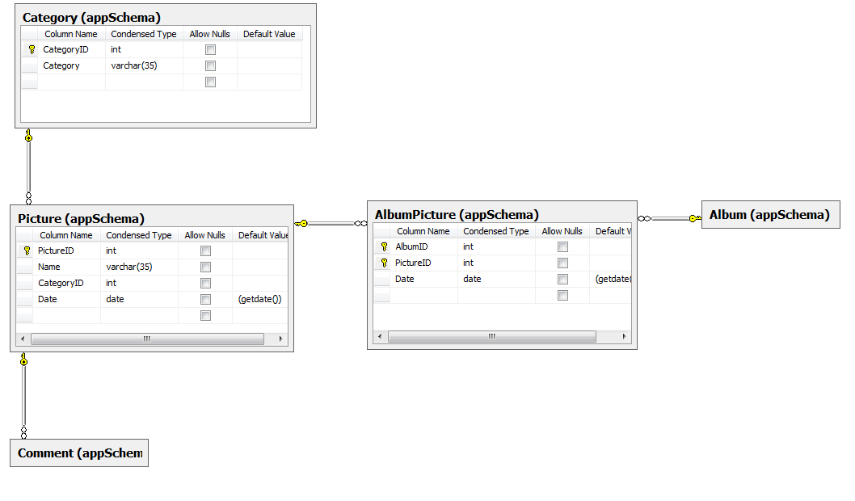

Albumpicture får en sammansatt nyckel med PictureID och AlbumID för att jag inte vill att man ska kunna lägga till samma bild flera ggr i samma album. Placerar AlbumID först så indexeringen görs på denna nyckel i första hand. Tänker mig att man oftare behöver sortera och hämtar poster utefter album.

En bild måste inte finnas i Gallerypicture tabellen, dvs en bild kan finnas utan tillhörande album. Bilden kan fortfarande kommas åt från Pictures tabellen.

# Exempeldata

|  |  |  |  |
| --- | --- | --- | --- |
| **Picture** |  |  |  |
| PictureID NPk | Name | Category NFk | Date |
| 1 | Jessie | 1 | 2014-02-23 |
| 2 | Norrland | 2 | 2014-02-23 |
| 3 | Jessie Ware | 1 | 2014-02-23 |
| 4 | Swamp | 2 | 2014-02-23 |

|  |  |  |  |  |
| --- | --- | --- | --- | --- |
| **Comment** |  |  |  |  |
| PictureID NPk | CommentID NPk | Author | Comment | Date |
| 1 | 1 | Anna | Lovely konsert | 2014-02-23 |
| 2 | 2 | Anton | Vacker bild | 2014-02-23 |

|  |  |
| --- | --- |
| **Category** |  |
| CategoryID NPk | Category |
| 1 | Porträtt |
| 2 | Landskap |
| 3 | Övrigt |
| 4 | Konsert |

|  |  |  |
| --- | --- | --- |
| **Albumpicture** |  |  |
| AlbumID NPk | PictureID NPk | Date |
| 1 | 1 | 2014-02-23 |
| 2 | 2 | 2014-02-23 |
| 1 | 3 | 2014-02-23 |
|  |  |  |

|  |  |  |
| --- | --- | --- |
| **Album** |  |  |
| AlbumID NPk | Name | Date |
| 1 | PorträttAlbum | 2014-02-23 |
| 2 | Landskapsalbum | 2014-02-23 |

3. Mock up

